Практическое занятие №2.2 «Интеграция дополнительных модулей в существующие информационные ресурсы»
Цель: получение навыков навык расширения функциональности информационных ресурсов с помощью плагинов и встроенных виджетов.
Задание 1. Используя плагины расширьте функционал информационного ресурса, разработанного по одной из предложенных предметных областей.
Инструкция:
- Изучите теоретические указания для выполнения практической работы;
- Установите плагин «Social Icons Widget & Block by WPZOOM» для социальных сетей и отобразите его на страницах сайта;
- Создайте с помощью плагина «Contact Form 7» форму обратной связи;
- Установите и настройте «ReCaptcha v2 for Contact Form 7» на форму обратной связи;
- Установите и настройте плагин «All in one SEO».

Краткие теоретические указания для выполнения практических работ

Настроим сразу футер нашего сайта, а для этого установим плагин социальных сетей «Social Icons Widget & Block by WPZOOM». Заходим в меню плагины и нажимаем кнопку «Добавить новый», после нажимаем обзор и выбираем нужный плагин устанавливаем и активируем его.

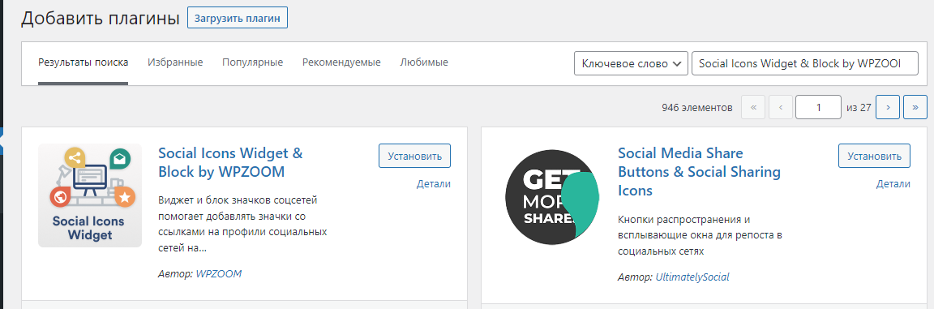
Рисунок 1 - Добавление нового плагина.
Добавим ссылки на социальные сети в подвал. Переходим в меню «Внешний вид» «Виджеты». Выбираем наш виджет, затем «Подвал» и нажимаем «Добавить виджет» (Рис. 2).
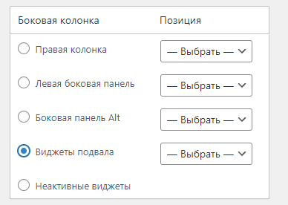
Рисунок 2 - Добавление виджета в подвал.
В «Зоголовок» мы можем написать «Мы в социальных сетях», выбрать нужные нам сети нажать «Сохранить» (Рис. 3).
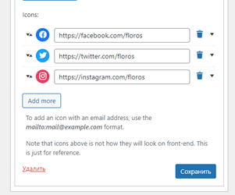
Рисунок 3 - Пример выбора социальных сетей.

Установим ещё один плагин «Contact Form 7», чтобы сделать форму обратной связи.
После активации у нас появиться новое меню «Contact Form 7», нажимаем на него и выбираем кнопку «Контактные формы». Копируем шорткод
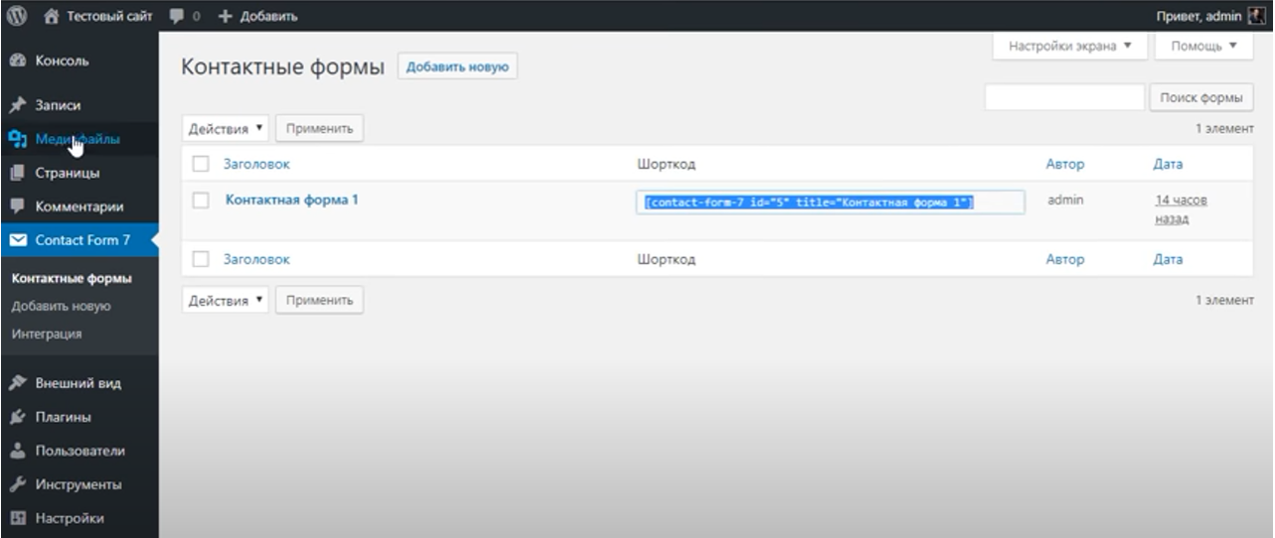

Рисунок 4 – Шорткод формы.

Переходим на главную страницу.

Добавим форму на главную страницу. Нажмите «+». Вставляем шорткод.

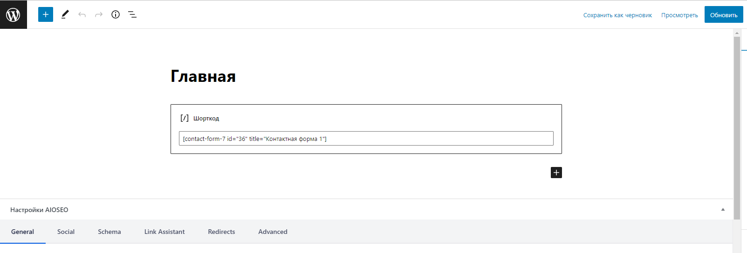
Рисунок 8 - Расположение элемента шорткода.
В элемент добавим шорткод нашей формы [ninja_form id=2] (Рис. 9).
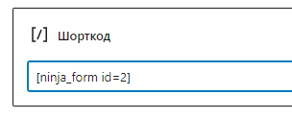
Рисунок 9 - Добавление формы через шорткод.
После нажимаем кнопку «Обновить». Наша форма должная отображаться на главной странице (Рис. 10).
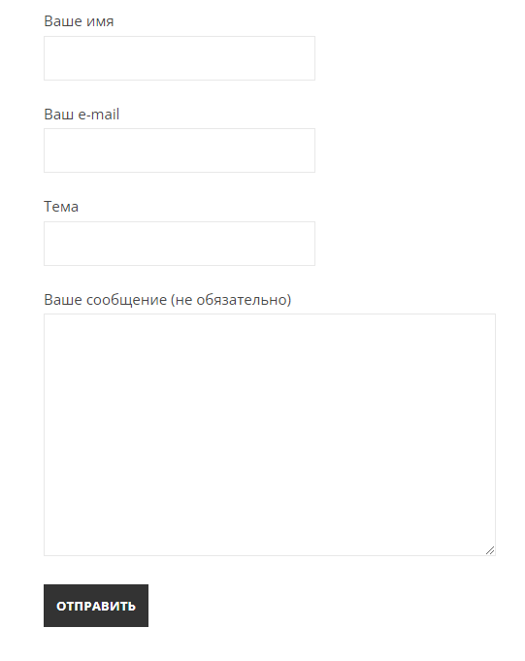
Рисунок 10 - Главная страница с формой.

Установите плагин «ReCaptcha v2 for Contact Form 7».

Чтобы начать использовать reCAPTCHA, вам сначала нужно зарегистрировать сайт WordPress. reCAPTCHA - это сервис Google, поэтому вам нужна учетная запись Google, чтобы использовать его. Войдите в Google с помощью учетной записи и перейдите в консоль администратора reCAPTCHA. Вы увидите простую регистрационную форму, подобную следующей:
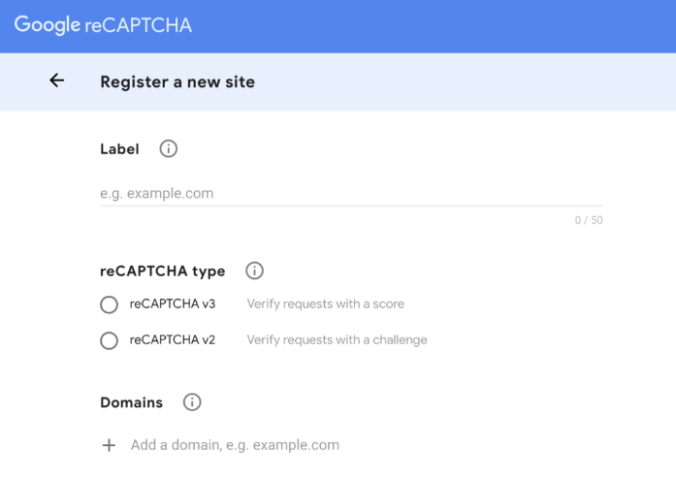
Снимок экрана: консоль администратора reCAPTCHA
Выберите reCAPTCHA v2 из параметров типа и введите домен веб-сайта в поле Домены.
После того, как вы зарегистрируете веб-сайт, вы получите ключ сайта и секретный ключ для сайта.
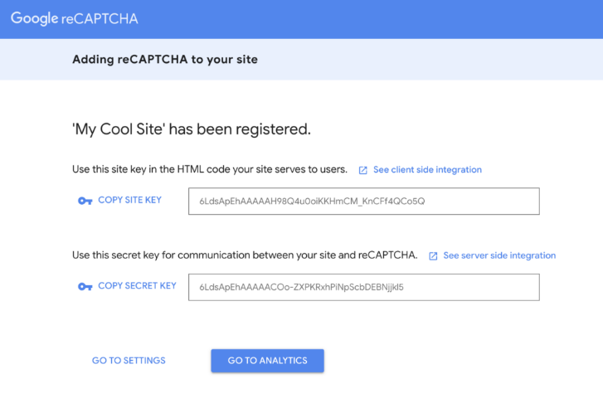
Снимок экрана: консоль администратора reCAPTCHA
Затем перейдите на экран администратора WordPress и откройте страницу меню «Контакты > интеграции».
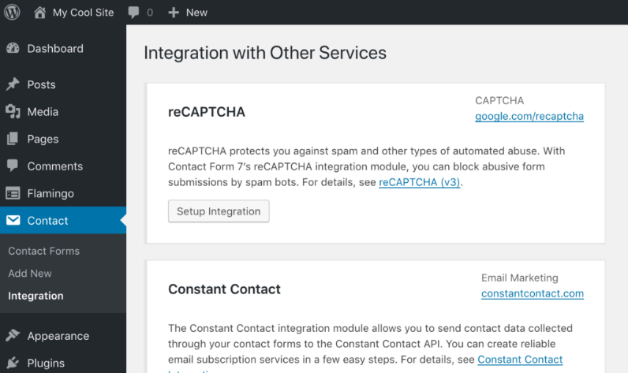

Страница меню интеграции
Там вы увидите блок под названием reCAPTCHA. Щелкните Интеграция установки в поле. Он отобразит поля ввода Site Key и Secret Key. Скопируйте и вставьте в поля два ключа, полученные на предыдущем шаге, и нажмите кнопку Сохранить изменения.

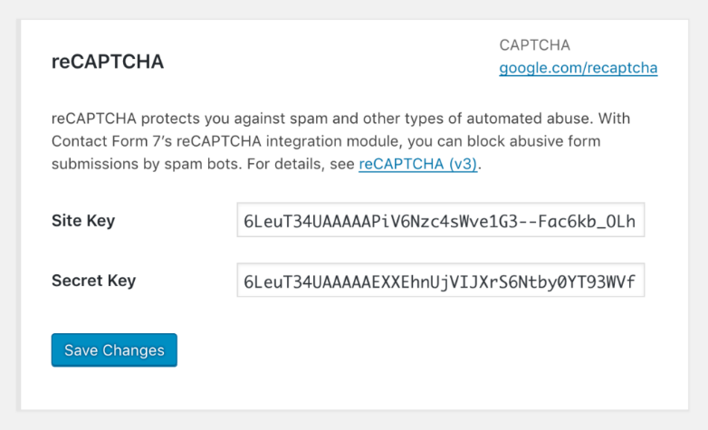

Ввод ключей API
Теперь ваши контактные формы используют оценку reCAPTCHA, чтобы проверить, является ли отправка формы от человека или от спам-бота.

Практическое задание
Цель: Применение практических навыков интеграции модулей информационных ресурсов.
Задание 1. Проведите интеграцию одного из информационных модулей с одним из развернутых ранее веб приложений.
Инструкция:
- Определите функциональный модуль для интеграции с веб приложением;
- Проведите функциональную интеграцию выбранного модуля с одним из предложенных ниже веб приложений.
Варианты индивидуальных заданий:
- https://github.com/aeimskei/basic-php-website
- https://github.com/adarshaacharya/Tour360

